**MĚSTO NÝRSKO**

**Zastupitelstvo města Nýrsko**

**Obecně závazná vyhláška města,**

**kterou se zakazuje požívání alkoholických nápojů za účelem zabezpečení místních záležitostí veřejného pořádku na vymezených veřejných prostranstvích**

Zastupitelstvo města Nýrska se na svém zasedání dne 16. 12. 2024 usnesením č. 115 usneslo vydat na základě ustanovení § 10 písm. a) a ustanovení § 84 odst. 2 písm. h) zákona č. 128/2000 Sb., o obcích (obecní zřízení), ve znění pozdějších předpisů, tuto obecně závaznou vyhlášku:

**Čl. 1**

**Předmět a cíl**

1. Předmětem této obecně závazné vyhlášky je zákaz požívání alkoholických nápojů‚ neboť se jedná o činnost, která by mohla narušit veřejný pořádek ve městě nebo být v rozporu s dobrými mravy, ochranou bezpečnosti, zdraví a majetku.
2. Cílem této obecně závazné vyhlášky v rámci zabezpečení místních záležitostí veřejného pořádku je vymezit některá místa veřejného prostranství, na kterých se zakazuje požívat alkoholické nápoje a tím vytvořit opatření směřující k zajištění veřejného pořádku a ochraně dobrých mravů.

**Čl. 2**

**Vymezení pojmů**

1. Veřejným prostranstvím jsou všechna náměstí, ulice, tržiště, chodníky, veřejná zeleň, parky a další prostory přístupné každému bez omezení, tedy sloužící obecnému užívání, a to bez ohledu na vlastnictví k tomuto prostoru.[1]
2. Alkoholickým nápojem je nápoj obsahující více než 0,5 % objemových ethanolu.[2]

**Čl. 3**

**Zákaz požívání alkoholických nápojů na některých veřejných prostranstvích**

Požívání alkoholických nápojů a zdržování se s otevřenou nádobou s alkoholickým nápojem (dále jen „zákaz požívání alkoholických nápojů“) je zakázáno na veřejných prostranstvích vymezených v příloze č. 1 této obecně závazné vyhlášky a na všech autobusových zastávkách a dětských hřištích na celém správním území města Nýrska.

**Čl.4**

**Výjimka ze zákazu**

1. Zákaz požívání alkoholických nápojů se nevztahuje na dny 31. prosince a 1. ledna.
2. Zákaz se nevztahuje na zahrádky a předzahrádky, které jsou součástí cukráren a restauračních zařízení, v otevírací době.
3. Zákaz se nevztahuje v případě konání společenských, sportovních a kulturních akcí.

**Čl.5**

**Zrušovací ustanovení**

Zrušuje se obecně závazná vyhláška č. 2/2008 o zákazu konzumace alkoholických nápojů na veřejném prostranství ze dne 16.4.2008 a obecně závazná vyhláška č.4/2008, kterou se mění obecně závazná vyhláška č.2/2008 o zákazu konzumace alkoholických nápojů na veřejném prostranství, ze dne 25.6.2008 a obecně závazná vyhláška č.1/2013, kterou se mění obecně závazná vyhláška č.2/2008 o zákazu konzumace alkoholických nápojů na veřejném prostranství, ze dne 25.5.2013.

**Čl. 6**

**Účinnost**

Tato obecně závazná vyhláška nabývá účinnosti počátkem patnáctého dne následujícího po dni jejího vyhlášení.

................................... ...................................

Ing. Miloslav Rubáš, v.r. Mgr. Eva Denková, v.r.

starosta místostarosta

**Příloha č. 1** k obecně závazné vyhlášce města Nýrska, kterou se zakazuje požívání alkoholických nápojů za účelem zabezpečení místních záležitostí veřejného pořádku na vymezených veřejných prostranstvích.

Regulace požívání alkoholických nápojů se vztahuje pouze na veřejná prostranství dle ustanovení § 34 zákona č. 128/2000 Sb., o obcích (obecní zřízení), ve znění pozdějších předpisů v níže vymezeném území.

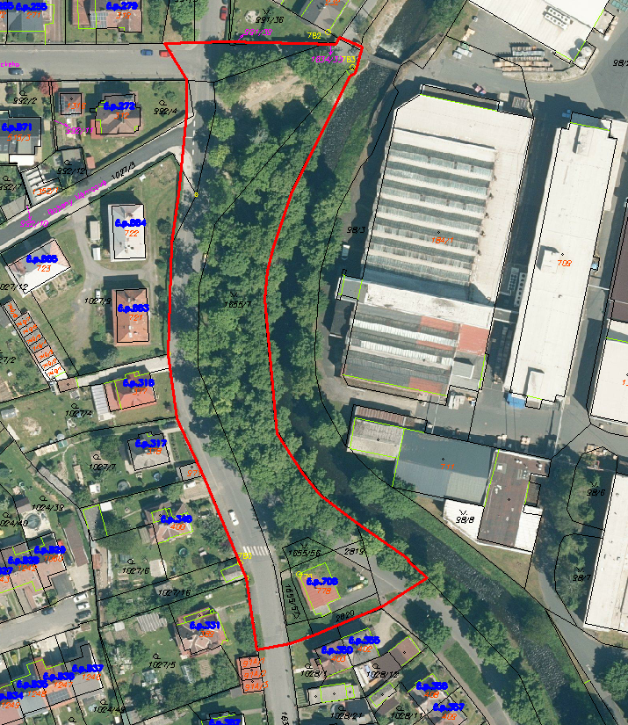

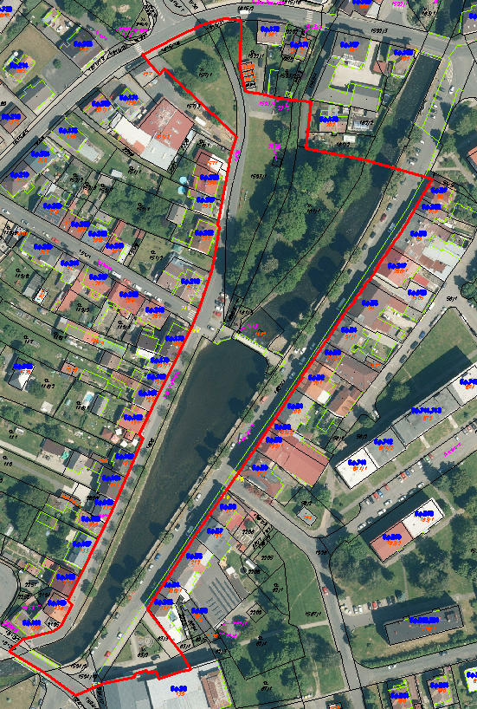

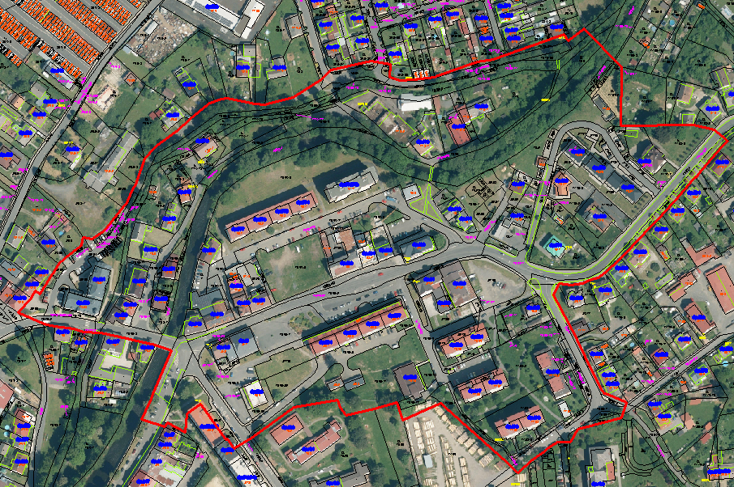

1. ustanovení § 34 zákona č. 128/2000 Sb., o obcích (obecní zřízení), ve znění pozdějších předpisů
2. ustanovení § 2 písm. f) zákona č. 65/2017 Sb., o ochraně zdraví před škodlivými účinky návykových látek, ve znění pozdějších předpisů